691. VAALS 13,3km
www.wandelgidszuidlimburg.com

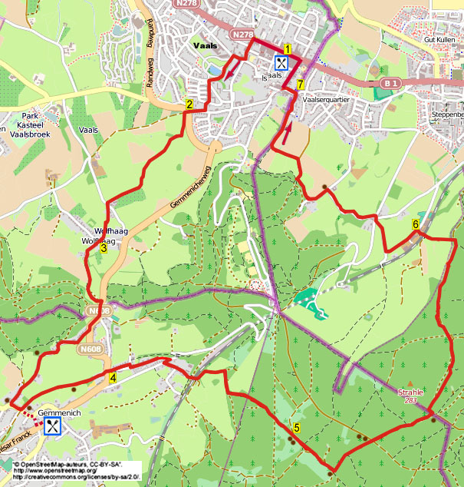
In dieser hügligen 3-Länder-Grenzwanderung wandern Sie durch Wiesen hoch zum Weiler Wolfhaag. Dann überqueren Sie die belgische Grenze und wandern durch ein schönes Panorama abwärts zum Dorf Gemmenich. Nach einer kurzen Strecke über die alte Bahnlinie 39 machen Sie eine stramme Waldwanderung durch den Preuswald. Anschließend überqueren Sie die deutsche Grenze und es geht durch den Friedrichswald. Die letzte Teilstrecke bietet überraschende Ausblicke auf Vaals. Selber Proviant mitnehmen, unterwegs stehen genügend Bänke. Am Ende kommen Sie zu einem gemütlichen Café, wo Sie die Wanderung mit einem Bierchen oder einem Kaffee beenden können.

GPS-Abstand: 13300 m
Laufzeit: 2.45 St.
Höhenunterschied: 142 m


Startpunt: Lunchroom 28, Maastrichterlaan 28, Vaals. Tel: 043-8802376. Geopend: Dagelijks vanaf 10.00 uur, maandag gesloten.



691. VAALS 13,3km

1. Mit dem Rücken zum Café geht man L und direkt an der Kreuzung mit der Esso-Tankstelle L durch die Bosstraat. Seitenwege meiden und an der Kreuzung R durch die Bloemendalstraat. Nach Haus Nr. 12 L in den Fußweg nach oben. Am kleinen Kreisverkehr den linkeren Fußweg nach oben nehmen. Den ersten Fußweg L einschlagen am alten Friedhof vorbei, danach GA dem linkeren Fußweg am Weiher entlang folgen. An einer Stahl-Pergola L an einem kleinen Spielplatz vorbei. Über den Zebrastreifen den Weg überqueren und GA in den Fußweg nach oben. An der T-Gabelung R, dann in den ersten Weg L (Korenstraat). An der T-Gabelung begibt man sich nach rechts in die Tentstraat. Seitenweg rechts ignorieren und weitergehen bis zur Vorfahrtstraße.

2. Den Weg überqueren und direkt nach dem Wegekreuz L von einem Eisentor durch das Drehkreuz gehen (blau) und dem Graspfad an einer alten Scheune vorbei aufwärts folgen. Einige Zeit auf diesem Grasweg mit schöner Aussicht bleiben (blau/gelb). Dann rechts unten durch ein Drehtor gehen und direkt L an einem kleinen Wasserlauf vorbei (gelb/blau). Dann R über eine kleine Brücke (gelb/blau) und GA hoch durch die Wiese. Am Ende geht man wiederum durch ein Drehtor, schräg links den Asphaltweg überqueren und GA in den Fußweg reingehen (gelb/blau). Dem Weg abwärts folgen und unten durch die Drehkreuze die Wiese durchqueren. Über einen schmalen Fußweg erreicht man den Weiler Wolfhaag.

3. Hier kurz R über den Asphaltweg und direkt in den ersten Weg L gehen (blau/grün). Nach dem letzten Haus GA in den Fußweg (blau/grün) und nach oben klettern. Oben durch ein Drehkreuz und in der Wiese GA nach oben gehen. In der linken Ecke durch das Drehkreuz und der Treppe nach oben folgen (blau/grün). Dann R an der Straße entlang. Es geht nach Belgien rein. Seitenwege ignorieren und am 3-Sprung am Haus Nr. 2 R in den schmalen geteerten Weg an einigen Häusern vorbei (weiß/rot, gelb/grün). Links sieht man das Dorf Gemmenich liegen. Längere Zeit auf diesem panoramischen Weg bleiben und einen Feldweg rechts meiden. An der T-Gabelung in Gemmenich L über die Straße. Nach Haus Nr. 64 L in den Kiesweg reingehen und über die alte Bahnverbindung Linie 39 aus 1872 wandern.

4. An der Kreuzung mit der Straße GA in die Sackgasse rein (Droegweide). An der T-Gabelung R, kurz danach an der T-Gabelung L über einen schmalen Asphaltweg. Dieser wird zum Kiesweg. Am Ende R über die geteerte Straße am Haus Nr. 56 vorbei. Nach dem Kapellchen die erste Sackgasse L nehmen. Seitenweg rechts meiden, unter die Eisenbahnbrücke durchgehen. Dann direkt L in den Waldweg rein. Am 3-Sprung am Waldrand R (3). Einfahrt links zu einer Wiese hin ignorieren. Am 3-Sprung mit Markierungspfahl L in den Waldweg nach oben. Am 3-Sprung mit Markierungspfahl R in den steilen Waldweg nach oben (3). Beinahe oben passiert man einen weiteren Pfahl 3. An der Kreuzung mit der Infotafel, Grenzstein und Waldweg GA in den kleinen Waldweg aufwärts.

5. Am 3-Sprung mit 2 Bänken und Grenzstein R über den Kiesweg (2). An der Kreuzung GA (2). Am 3-Sprung mit Markierungspfahl GA (2). Einen Waldweg links meiden. An der Kreuzung mit Bank und Wegekreuz L. An der folgenden Kreuzung mit Bänken und Wegekreuz begibt man sich GA in den Waldweg. Am 3-Sprung mit Pfählchen GA. An der nächsten Kreuzung mit Wegekreuz, Bänken und Infotafel L in den Kiesweg nach unten (1 und 4). Nach 30 m am
3-Sprung R nach unten. An der Kreuzung mit dem großen Wanderschild L und dann direkt an der
Y-Gabelung R. Einige Zeit dem Waldweg aufwärts durch den Friedrichswald folgen, links hat man schöne Durchblicke. Am 3-Sprung mit Markierungspfahl L nach unten (8). Aufpassen! Wenn man aus dem Wald geht, ragen oben auf dem Weg 2 betone Elemente der Siegfriedlinie aus dem 2. Weltkrieg heraus. Links in der Wiese liegen auch noch einige von diesen “Zähnen” herum. Unten am 3-Sprung GA unter die Brücke durch und an einem Bauernhof vorbei.

6. An der T-Gabelung L über den Asphaltweg an einem Bauernhof vorbei. Am Ende GA in den Hohlweg nach oben (4). An der T-Gabelung R über den Asphaltweg (4). An der T-Gabelung mit Fachwerkhaus erst R und direkt an der Kreuzung mit Wegekreuz L den Neukellerweg abwärts gehen. An der T-Gabelung mit Bank L.
Am
3-Sprung mit Wegekreuz R am Waldrand entlang. An der Kreuzung R in den befestigten Weg nach unten. Den ersten Feldweg L nach oben einschlagen. (Oben hat man schöne Aussicht auf Vaals.) Dem Pfad zwischen den Feldern folgen und an der T-Gabelung R in den Fußweg nach unten gehen. Am Ende GA über den Asphaltweg.

7. An der Kreuzung am Zollhäuschen L am Haus Nr. 1 vorbei. Am 3-Sprung vor dem Parkplatz L über den Klinkerweg. Den ersten Weg R nach unten einschlagen (Bergstraat) an einigen malerischen Häusern vorbei. An der Y-Gabelung erst L und direkt R durch das Törchen vom Koperenhof. (Links sieht man das prächtige Gemeindehaus von Vaals.) GA auf dem Steinweg bleiben. Am Ende an 2 Bänken R und weitergehen bis zum Kreisverkehr. Hier L zurück zum Café, wo man noch gemütlich etwas trinken kann. (Dann den ersten Weg R zurück zum Parkplatz nehmen.)

Autor: Jos Wlazlo

Das Autorenrecht dieses Textes sowie das Datenbankrecht liegen einzig und alleine beim Verfasser. Kein Auszug aus dieser Wanderung darf kopiert, vervielfältigt oder veröffentlicht werden ohne die Genehmigung des Verfassers.

